
工作联系单

主题（Subject） | CEPC探测器超导磁体电流引线烟囱和低温阀箱烟囱的尺寸与位置设计
发送(To) | 机械总体、MUON
发自(From) | 超导螺线管磁体 |  | 日期(Date) |  | 2024年9月19日
编号(Serial No.) |  |  | 页数(Pages) |  | 共 4 页
附件(Att.) | 无
抄送(CC) | 王建春、何苗、陈明水
内容(Content) ：
由于CEPC探测器超导磁体需要布置电流引线和低温阀箱，桶部轭铁和MUON探测器需要根据电流引线烟囱和低温阀箱烟囱的位置进行相应的设计。现将电流引线烟囱和低温阀箱烟囱的尺寸与位置的要求汇总如下：
- 电流引线烟囱与低温阀箱烟囱分别只穿过一个桶部轭铁模块，如图1与图2所示。
- 电流引线烟囱的外直径为510mm；低温阀箱烟囱的外直径为210mm。
- 电流引线烟囱中心位置与几何中心线的距离为1400mm；低温阀箱烟囱中心位置与几何中心线的距离为1010mm；如图3所示。
- 电流引线烟囱中心位置与轴向几何中心线的距离为1360mm；低温阀箱烟囱中心位置与轴向几何中心线的距离为3970mm；如图4所示。

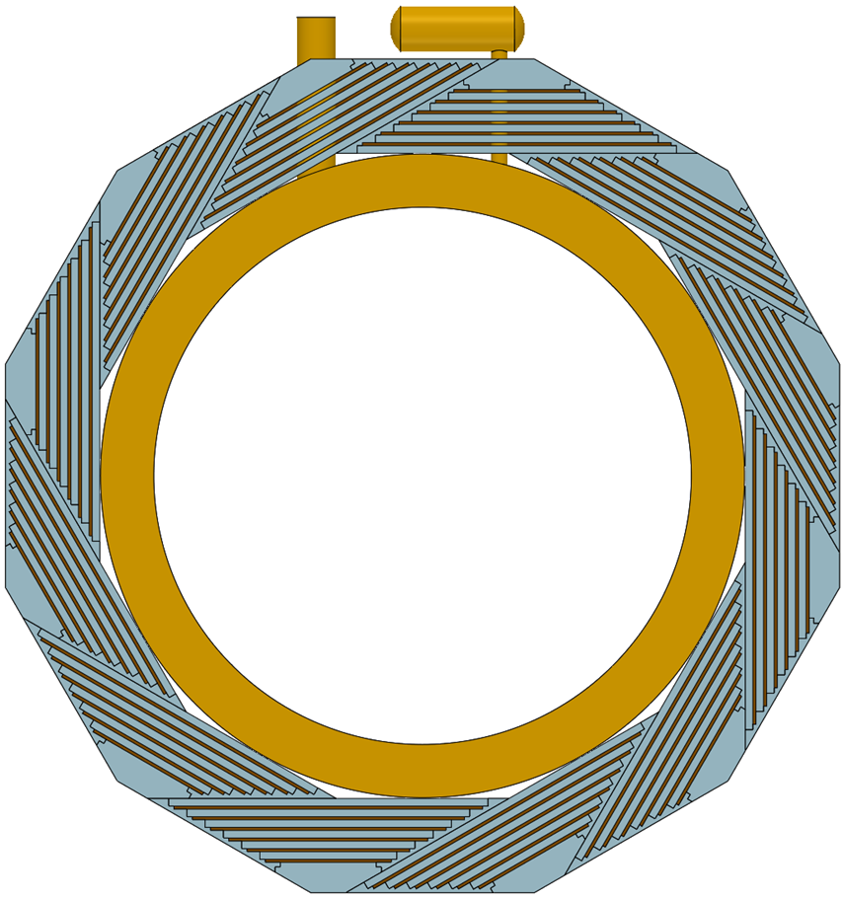
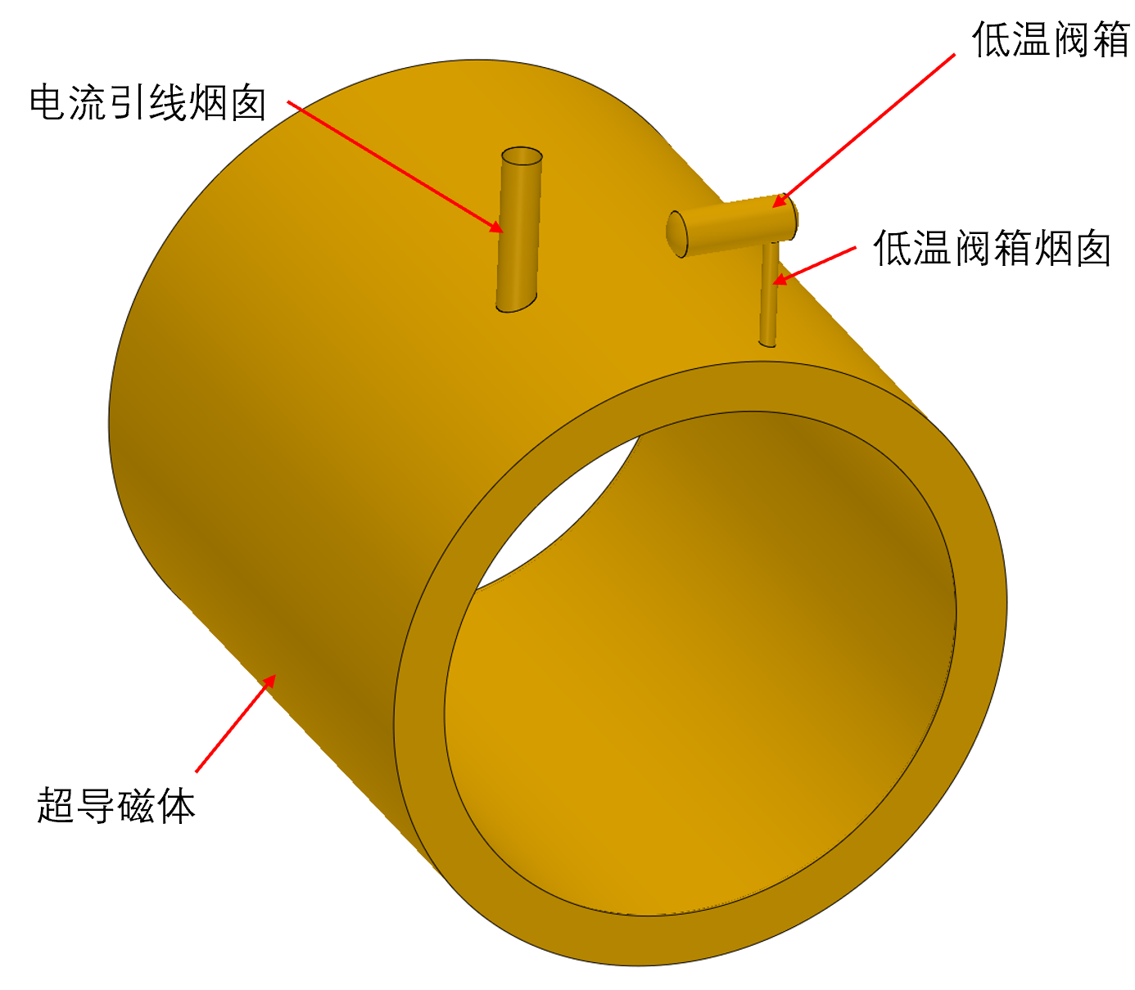
图1
图2
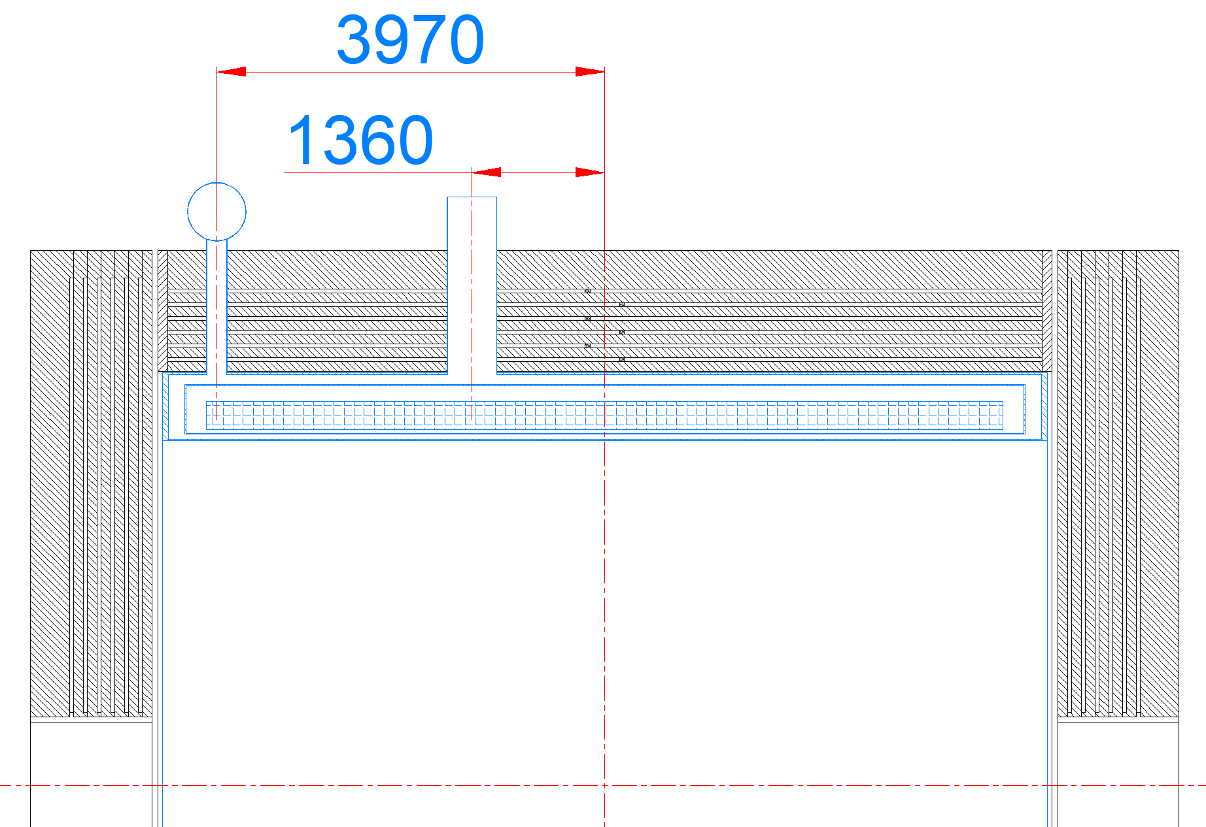
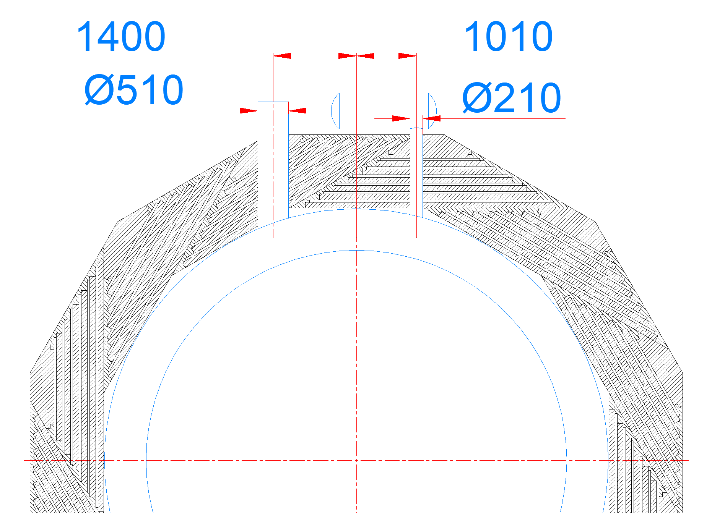
图3
图4
会签(Jointly Sign)
有效性(validation) | 填表人(Prepared by) | 校核  (Checked by) |  | 审核  (Examined by) | 审定  (Approved by)
签名(Signature)
日期(Date)

